1

社會工作人力培育獎勵計畫公費生
招生說明會
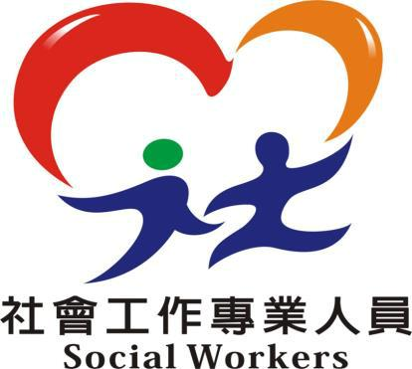

衛生福利部社會救助及社工司
108年10月18日

2

報告大綱

壹、背景

貳、計畫內容

叁、招生作業

肆、工作期程

^{背景(1/5)} 社工人員角色職責
3

依社會工作專業知識與技術，協助個人、家庭、團體、社區，促進、發展或恢復其社會功能

以促進人民及社會福祉，協助人民滿足其基本人性需求，關注弱勢族群，實踐社會正義為使命。

社會工作師法第12條執行業務內容

一. 行為、社會關係、婚姻、家庭、社會適應等問
題之社會暨心理評估與處置。
二. 各相關社會福利法規所定之保護性服務。
三. 對個人、家庭、團體、社區之預防性及支持性
服務。
四. 社會福利服務資源之發掘、整合、運用與轉介。

五. 社會福利機構、團體或於衛生、就業、教育、司法、國防等領域執行社會福利方案之設計、管理、研究發展、督導、評鑑與教育訓練等。
六. 人民社會福利權之倡導。

七. 其他經中央主管機關或會同目的事業主管機關認定之領域或業務。

^{背景(2/5)} 社工人員使命與工作領域

4

改變社會 _{照顧}

Changing _{Caring} the society
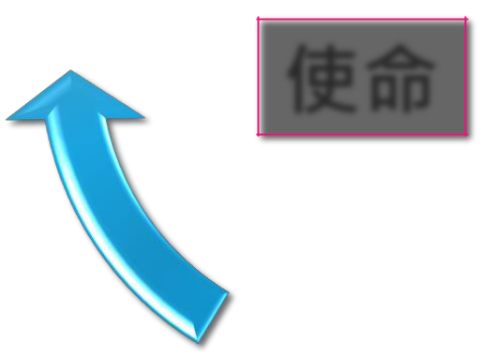
使命

治療

Curing

兒童與少年

服務

醫療與健康

照護

濫用藥物

職業社會工作

或員工協助

學校社會工作 家庭服務

矯治或司法
心理衛生
體系

身心障礙者
老人服務
服務

社區或鄰里
公共福利
工作

少數民族服務

資料來源：林萬億(2013)。當代社會工作—理論與方法

背景(3/5)

5

16000

14000

12000

10000

8000

6000

4000

2000

0

公部門

105年至107年全國社會工作專職人員數(單位：
人)
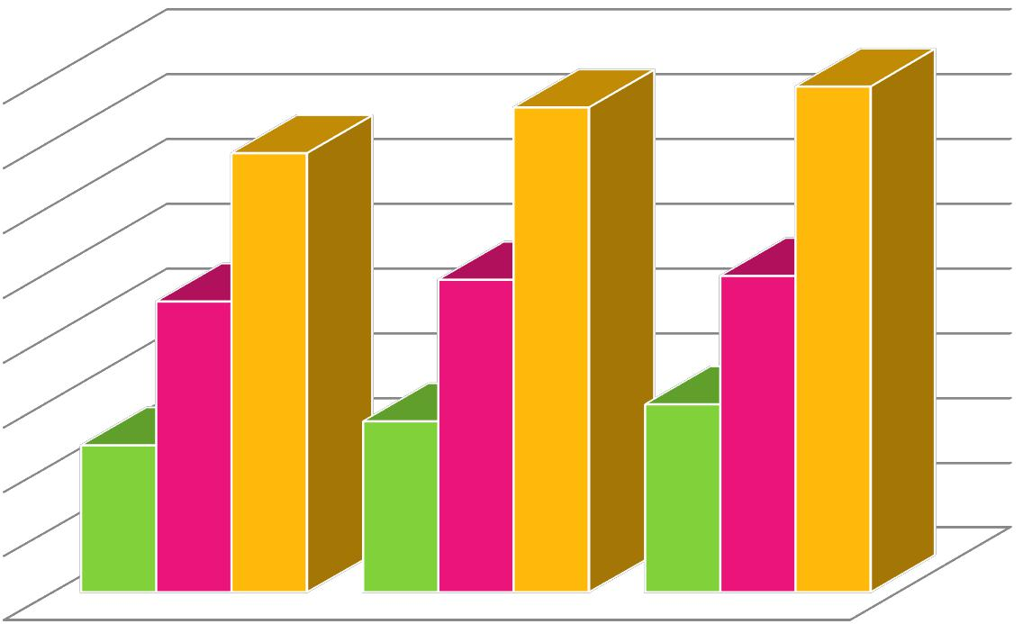

 | 15000 | 15643
13589
9013 | 9683 | 9802
4576 | 5317 | 5841
 |  | 107年離島縣市社會工作
專職人員數(單位：人)
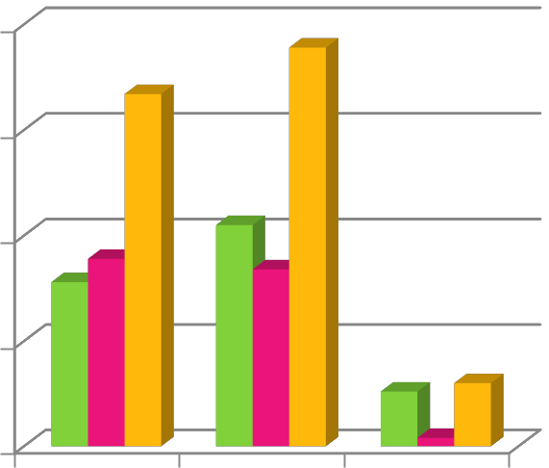

 |  |  | 200
105年 | 106年 | 107年 | 150
私部門 | 總計 |  | 100

公部門
私部門 ⁵⁰
總計 | 0

澎湖縣 金門縣 連江縣

^{背景(4/5)} 我國社工人員培育現況

6

- 國內大專校院日間學士班社會工作學系，計有16所學校，涵蓋10縣市。

縣市 |  | 系所名稱
臺北市 |  | 臺灣大學、政治大學、師範大學、東吳
 |  | 大學、實踐大學、文化大學、國防大學
新北市 |  | 臺北大學、輔仁大學
臺中市 |  | 東海大學、靜宜大學、亞洲大學、朝陽
 |  | 科技大學
臺南市 |  | 長榮大學、嘉南藥理科技大學
高雄市 |  | 高雄醫學大學、中山醫學大學
新竹市 |  | 玄奘大學
苗栗縣 |  | 育達科技大學
南投縣 |  | 暨南大學
嘉義縣 |  | 中正大學
屏東縣 |  | 屏東科技大學、大仁科技大學、美和科
 |  | 技大學
花蓮縣 |  | 東華大學、慈濟大學
金門縣 |  | 金門大學

縣市 | 教育資源 | 有無社工系
澎湖縣 | 澎湖科技大學 | Ｘ
金門縣 | 金門大學 | 〇
連江縣 | Ｘ | Ｘ

- 目前連江縣尚無社工教育資源，較需挹注予以協助。

資料來源：台灣社會工作教育學會會訊第四十期

背景(5/5)
7

年數 | 階段 | 說明

- 社會工作師法第5條規定，中華民國國民經社會工作師考 試及格，並依本法領有社會工作師證書者，得充
社工師執業 |  | 任社會工作師。
 | • | 社會工作師法第9條規定，社會工作師執業，應向所
 |  | 在地直轄市或縣 (市 )主管機關送驗社會工作師證書申
 |  | 請登記，發給執業執照始得為之。

^{社會工作師} 專門職業及技術人員高等考試社會工作師考試及格。國考

4年 社工教育培育 國內大專校院日間學士班社會工作學系畢業。

8
計畫內容
連江縣社會工作人力培育獎勵計畫

為培育及獎勵連江縣地區社會工作專業人力投入社會服務，進而提升連江縣在地社會福利服務品質，增加該地區民眾接受社會福利服務之可獲性，爰辦理連江縣社會工作人力培育獎勵計畫(每年補助3人)。
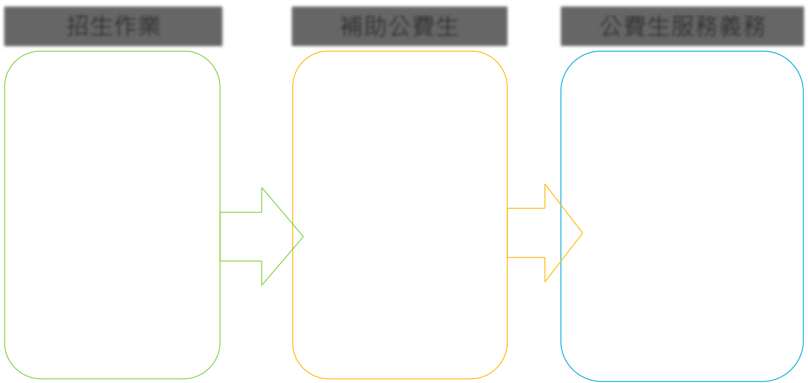
招生作業 |  | 補助公費生 |  | 公費生服務義務

由培育學校招募符
合本計畫公費生資  由培育學校向
格之連江縣地區學 本部請領公費
生，依大學個人申 生養成教育補
請入學管道，採招 助款，每人每
生分組方式招生， 學期12萬3,000
由培育學校增訂該 元
校申請簡章分則內  依學期公費生
容，並依大學甄選 在學人數所需
入學委員會相關規 經費，辦理撥
定辦理招生錄取及 款及核稍作業
分發等事宜。

- 服務年限與就讀學校所訂之修業年限相同。

- 如不依規定履行服務義務或未達規定年限而離職，應依未服務之年數以應服務年數之比例，賠償其在學期間享領之公費總金額之4倍罰款。

備註：

1.本計畫從109年至112年共辦理4次招生，配合大學聯合招生，於每年3月底將隔年公費生名額提報教育部，該部於10月核定各校公費生名額、11月公告學測簡章並受理報考，學測後依個人申請程序於當年5月前確認公費生錄取名單。

2.補助在地公費生每學期12萬3,000元(以註冊費5萬元、生活費5萬1,000元及旅宿費2萬2,000元計)，每人每年24萬6,000元計，每年補助3人。

招生作業
9

本計畫公費生資格之連江縣地區學生，依大學個人申請入學管道，採招生分組方式招生，由核定學校依核定名額增訂申請簡章校系分則內容，並依大學甄選入學委員會規定辦理招生錄取事宜。

補助對象

(一)限戶籍設於連江縣，且至報考當年至少設籍4年。

(二)於連江縣受高級中等(含)以下教育滿4年以上。

 | 「個人申請入學」招生內容
1.設籍年限計算 | 設籍計算至109年8月31日。
2.受領公費待遇年數 | 修業年限為4年(不含休學及延長年限)。
3.報名方式 | 「馬祖高中應屆畢業生」申請窗口為馬祖高中；
 | 「非馬祖高中應屆畢業生」申請窗口為連江縣衛生福利局。
4.報名注意事項 | 申請「連江縣社會工作人力培育獎勵計畫」校系之考生，
 | 其錄取及入學後之權利與義務，依衛生福利部該計畫及服
 | 務要點規定辦理。
5.核定名額 | 國立臺北大學名額2名；東吳大學名額1名

工作期程

10

序號 | 項目/期程 |  |  | 108年
 |  | 1月2月3月 | 4月5月 | 6月7月 | 8月9月 | 10月 11月 12月
1 | 連江公費生計畫報行政院核定 | ●●
2 | 協調招生名額 | ●
3 | 辦理公費生說明會 |  |  |  |  | ● | ●
4 | 教育部核定公費生名額 |  |  |  |  | ● | ●
 |  |  |  | 109年
 |  | 1月2月3月 | 4月5月 | 6月7月 | 8月9月 | 10月 11月 12月
5 | 大學學科能力測驗 | ●
6 | 辦理公費生面試 | ●
7 | 公告公費生錄取 |  | ●
8 | 辦理公費生簽約 |  |  | ●●
9 | 簽辦公費生上學期補助經費 |  |  | ● | ●
10 | 核撥公費生上學期請領經費 |  |  |  | ● | ●
11 | 核銷公費生上學期請領經費 |  |  |  |  |  | ● | ●

11

12

你應該認識的社會守護者—社會工作者！
- 我們熟悉警消人員、救護人員出任務，但當許多人因處危機或脆弱家庭的生活環境，有人身安全、經濟安全、照顧議題等威脅，其實是「社會工作人員」出任務，運用專業能力、透過網絡合作、資源連結，以扶助、建立社會安全防護網！

首獎《On Call》
https://www.youtube.com/watch?v=Hp1aQ8w7hng&list=PLxsFl2GbPicvV oL5q4yHaSb_niAlLo7pY&index=2&t=0s

第2名《恩的N次方》
https://www.youtube.com/watch?v=by9FFFpwJeY&list=PLxsFl2GbPicvV oL5q4yHaSb_niAlLo7pY&index=2

第3名《金牌特務之兒保社工》
https://www.youtube.com/watch?v=_D8WHwa1g0M&list=PLxsFl2GbPicv VoL5q4yHaSb_niAlLo7pY&index=3

佳作《演出真我Act Out of Self 》
https://www.facebook.com/mohw.gov.tw/videos/259206344784645/
佳作《天橋上的太陽》

https://www.youtube.com/watch?v=P4F4j60e6zg&list=PLxsFl2GbPicvVo L5q4yHaSb_niAlLo7pY&index=4

